河海大学大学生创新创业训练计划项目
中期检查报告
项目管理单位 |  | 计算机与软件学院 |  |  | 项目编号 |  | S202610294063  S202610294063  S202610294063  S202610294063  S202610294063  S202610294063  S202610294063  S202610294063  S202610294063
项目名称 |  | 基于数据手套的手部动作采集与虚拟灵巧手交互系统设计
项目负责人 |  | 曹智翔
项目级别 |  | （ ）国家级（√）省级（ ）校级（ ）校级自筹
一、项目进展情况及取得成果（按照项目研究工作计划逐一对照填写）
项目进展情况 |  | （√）按计划进行、（ ）进度提前、（ ）进度滞后
主要研究阶段  (起止时间) |  | 研究内容 |  |  |  |  |  |  |  | 完成情况
2026.5—2026.8 |  | 查阅数据手套动作捕捉与多指灵巧手映射文献，确立“采集—解算—映射—仿真验证”技术路线；搭建 Python 3.11 + MuJoCo 离线实验环境，建立合成手套数据与程序化 Mock 两条输入链路；形成早期仿人手模型的姿态解算与动作映射原型。 |  |  |  |  |  |  |  | 已完成
2026.9—2026.10 |  | 完成 CH-M6 左手模型迁移，建立 15 个手部语义通道到 11 个模型关节的适配关系；实现 15 维姿态解算与分层特征、三类意图识别、六项代价重定向与任务空间伺服；打通实采标定数据离线回放，完成 neutral、PINCH、WRAP 三类标准任务与逐帧指标记录。 |  |  |  |  |  |  |  | 已完成
2026.10—2026.11 |  | 实现方案 B/C/D/E 多路线映射与 Stage C 任务雅可比门控接口，完成离线标签对照；建立释放后连续一秒的稳定抓握代理；整理 10 组独立对照实验与自动化测试体系，代码、配置和实验归档材料统一纳入 Git 版本管理。 |  |  |  |  |  |  |  | 已完成
2026.11—2026.12 |  | 接入真实数据手套 SDK 与通信协议，建立连续采集、时间戳同步与掉帧处理链路；核对 CH-M6 实物关节参数；优化映射求解耗时以逼近 60 Hz 帧预算。 |  |  |  |  |  |  |  | 进行中
项目研究成果（已取得的成果）
序号 | 项目成果名称 |  |  |  |  |  |  |  |  | 成果形式
1 | 虚拟灵巧手动作映射与交互仿真系统 v1.3.0（含数据接入与标定、姿态解算与分层特征、意图识别、意图驱动映射、MuJoCo 仿真与指标评测六个模块） |  |  |  |  |  |  |  |  | 软件系统
2 | 标准任务仿真评测方案与实验数据集（54 项自动化测试全部通过，10 组对照实验的脚本与结果归档） |  |  |  |  |  |  |  |  | 实验数据
二、项目中期报告（项目执行的进展情况，取得了哪些成绩，是否达到预期效果，以及在项目的开展过程中还存在哪些问题，3000字以内）
本项目严格围绕申报书确定的四项研究内容开展，即手部动作采集与自适应标定、手部姿态参数化表达与分层特征建模、面向异构构型的意图驱动动作映射，以及虚拟灵巧手交互系统构建与性能测试。截至 2026 年11 月，已完成从数据输入、标定与滤波、姿态解算、意图识别、动作重定向到 MuJoCo 仿真评测的完整软件闭环，并在指导老师提供的 CH-M6 灵巧手模型上接入了真实手套标定数据；真实设备的实时通信与连续采集链路正在推进。系统总体技术链路如图 1 所示。
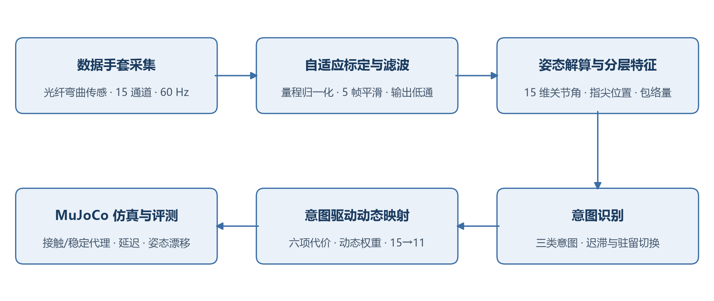
图 1 基于数据手套的虚拟灵巧手交互系统技术链路
（一）手部动作采集与自适应标定
输入层现已支持三种数据来源：可复现的合成手套数据集、程序化 Mock 输入，以及指导老师交付的实采标定样本（24 帧、6 种标准姿态）和 27 组 CH-M6 标定快照。项目对交付资料做了只读审计：核对数据与模型哈希、15 维输入、6 维目标角度及各姿态分段时间戳，确认 26 组快照具有可配对的校正权重，1 组因归一化区间无效被拒绝。
标定环节按通道以最小、最大输出值完成量程归一化，随后采用 5 帧滑动平均抑制瞬时噪声，并对输出施加系数为 0.45 的低通滤波，最大输出角速度限制在 360°/s，采样率按 60 Hz 配置。上述处理在合成数据与实采标定数据上均已跑通；由于尚未接入真实传感器的连续输入，处理参数的有效性仍需在实机链路上复核。
（二）手部姿态解算与分层特征建模
按申报书提出的三层结构完成实现。底层由归一化信号与各关节运动范围解算 15 维关节角及其归一化值；中层以 12 个非拇指关节归一化弯曲量的均值构造包络量，并计算拇指—食指指尖欧氏距离作为捏合特征；高层结合指尖前向运动学位置与上述特征，形成对抓握、捏合等动作的统一描述。特征模块每帧输出关节角、归一化关节角、五指指尖三维坐标、包络量与捏合距离五个量。
意图识别采用带迟滞与驻留的规则判决：捏合意图进入、退出阈值分别为 0.060 m 与 0.072 m，包络意图为 0.68 与 0.58，判决基于 7 帧短时窗平均，且需连续 4 帧满足条件才切换状态，以避免边界抖动。当前输出为中性、捏合、包络三类；数据集中的张开阶段属于动作标签，会被判为中性。考虑到尚缺乏带标注的真实连续动作数据，本阶段不报告识别准确率与混淆矩阵，仅以链路复现与时序稳定性作为阶段依据。
（三）意图驱动的异构动作映射
映射部分把申报书的多目标优化思路落地为六项代价：末端位置、相对向量、拓扑相似、时序平滑、欠驱耦合与碰撞，各项权重随识别出的意图动态调配，最终将 15 维人手语义关节投影到 CH-M6 的 11 个执行器。在此基础上，项目把研究由“单一映射”扩展为可相互对照的多方案体系：方案 B 为任务自适应协同与受限残差，方案 C 引入任务可达性与协同维数选择，方案 D 联合输入不确定性、接触与可达性开展诊断，方案 E采用任务效应谱方向选取、速度盒约束与输出护栏；此外还实现了双专家门控模型与释放后连续一秒的稳定抓握代理。需要说明的是，上述方案目前以离线标签误差对照为主，其中方案 C、D、E 的任务级 MuJoCo 验证尚未在本环境完成，相关结论仅限于标定姿态的误差层面，不能等同于抓握效果改善。为便于复现，10 组对照实验分别归档于独立目录，各自附带脚本、已有结果与说明文档。
（四）虚拟灵巧手仿真与评测
仿真端统一使用指导老师提供的 CH-M6 左手模型，名义结构为 11 个自由度、11 个位置执行器。项目以运行时适配的方式注入指尖检测点、接触几何、桌面与任务物体，第三方模型目录保持只读，不修改原始XML 与网格。任务侧实现了中性、捏合薄块、包络圆柱三类标准场景，接触控制采用基于物体位姿与指尖雅可比的任务空间伺服，并配合接近阶段辅助与物理时钟同步。
评测端输出逐帧 CSV、单次运行 summary JSON、批量聚合表、Markdown 报告与 HTML 看板，指标涵盖接触与稳定成功率、连续成功帧数、首次接触延迟、单帧 P95 管线耗时、关节角均方根误差、姿态漂移与物体位移。项目明确区分“接触成功代理”与“稳定成功代理”，并声明二者均不等同于抓起、搬运与放置成功。
（五）已取得的阶段性成果
1. 工程与可复现性。2026 年 10 月 12 日基线下全量自动化测试 54 项通过，其中包含三类任务各 800 帧的真实 MuJoCo 集成测试；代码、配置、模型适配与实验归档材料统一纳入 Git 版本管理，测试结果按批次归档于相应目录。
2. 映射效果。2026 年 10 月 8 日基线下，意图驱动动态映射相对静态映射使捏合任务位置误差均方值降低31.08%，捏合相对向量误差增加 10.24%，包络向量误差降低 0.33%。需说明的是，当前协同惩罚项配置为空，因此不能沿用早期版本关于欠驱耦合改善的结论。
3. 实采标定数据。选取一组 190 帧实采标定记录，基础映射相对六维标定目标的角度均方根误差为 6.9585°；按相同耦合关系展开到 11 关节模型后，平均指尖位置差为 5.8224 mm。上述结果反映固定标定姿态下的误差，不代表自然连续动作的泛化性能。
4. 任务表现与实时性。合成数据 trial 0—2 上，三类任务的仿真代理结果与单帧耗时如图 2 所示：中性任务不涉及抓取，仅要求流程无错误；包络任务达到稳定接触代理，捏合任务达到双指腹接触代理但未达到自由物体稳定成功。各任务单帧 P95 耗时均值为 116—123 ms，单次运行区间 109.9—132.8 ms，均远高于 60 Hz 对应的 16.67 ms 帧预算，主要开销集中在映射优化求解环节。
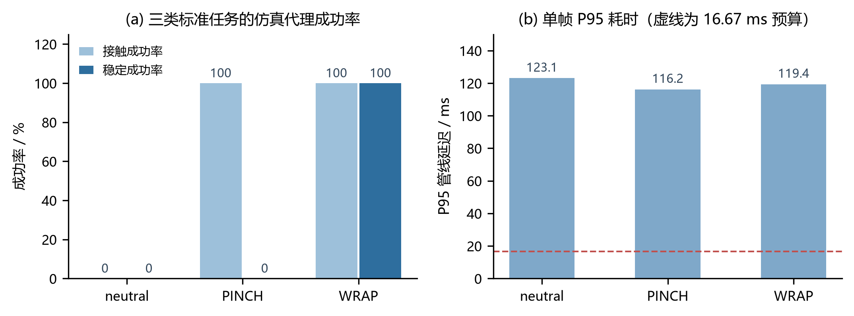
图 2 三类标准任务的仿真代理成功率与单帧管线耗时（合成数据 trial 0—2）
（六）是否达到预期效果
对照申报书 2026 年 9 月至 12 月的阶段目标，即构建手部姿态参数化表达与运动学模型、开展“人手—灵巧手”动作映射算法开发、在仿真平台初步实现数据对虚拟关节的实时驱动，上述目标已基本完成，并在多方案对比、稳定抓握评价和实验归档方面有所超出，故项目总体进度判定为按计划进行、局部环节提前。申报书5 月至 8 月阶段提出的“数据手套通信接口调试、建立稳定连续采集链路”仅完成离线数据接入部分，真实设备的实时通信尚未闭环，是本阶段最主要的未达项。
（七）项目开展过程中存在的主要问题
1. 真实设备实时链路未闭环。真实手套驱动仍为接口模板，尚未接入手套 SDK 或通信协议，缺少连续采集、时间戳同步与掉帧处理，现有实采输入均为标定文件回放。
2. 实时性尚未达标。单帧 P95 管线耗时远高于 60 Hz 对应的 16.67 ms 预算，若直接用于实时交互会出现明显滞后，需针对优化求解环节做降维或缓存改进。
3. 个性化模型推理缺环。已交付的权重缺少可核验的前向推理实现与精确预处理定义，项目未反序列化运行，仅复算了留出姿态的预测值，尚不能宣称完成个性化映射的在线推理。
4. 仿真参数仍待核对。CH-M6 的结构、摩擦、腱路与控制维度目前多为工程近似，需结合实物资料逐项确认，否则映射结果的物理意义有限。
5. 实验证据范围有限。实采数据由分段静态姿态组成，段间过渡未采集；仿真中手掌基座固定，缺少抬升与搬运阶段；尚无跨被试重复实验与真实抓取成功率。
6. 展示端尚未集成。Unity 侧仅实现了数据发送桥，交互场景与可视化界面尚未落地。
综上，项目已完成申报书主要研究内容的软件实现与仿真验证，形成了可复现的实验与评测框架。下一阶段的工作重心将由“算法与平台搭建”转向“真实设备接入、实时性优化与规范化实验验证”。
三、经费使用明细情况据实填写
项目获批总经费： 2347.97 元（一期） |  |  |  | 已使用项目研究经费： 2347.97 元
 |  |  |  | 已报销金额： 2347.97 元 |  |  |  | 未报销金额： 0 元
项目经费开支情况
名目 |  |  | 用途 |  |  | 金额 |  |  |  |  | 备注
论文版面费
专利申请费
调研、差旅费 |  |  | 市内交通费报销 |  |  | 66.50
打印、复印费
资料费
试剂等耗材费 |  |  | 实验耗材采购 |  |  | 1730.47
元器件、软硬件测试、小型硬件购置费
其它 |  |  | 报销成员入住支出 |  |  | 551.00
- 项目后期具体工作计划
分阶段列出：时间、工作内容

2026 年 11 月—2027 年 1 月：接入手套 SDK 与通信协议，实现连续采集、时间戳同步与掉帧处理，采集包含自然连续动作的实采数据集；优化映射求解过程，分阶段计时并改进求解策略，使单帧耗时向 60 Hz 帧预算收敛。
2027 年 1 月—2027 年 2 月：获取并复现个性化映射的前向推理流程，在连续动作数据上对比基础映射与个性化映射；结合实物资料核对 CH-M6 的关节运动范围、耦合关系与控制维度，形成参数依据记录。
2027 年 2 月—2027 年 3 月：引入 YCB 等开源标准物体模型集，搭建多物体抓取场景，扩展抬升、搬运与放置任务；完善稳定抓握与滑移评价，补充 Unity 交互端与可视化展示。
2027 年 3 月—2027 年 4 月：在统一条件下开展规范重复实验，明确数据划分、重复次数与成功判据，补充跨被试样本验证，分别报告标定误差、任务代理指标与运行耗时。
2027 年 4 月—2027 年 5 月：整理系统代码、配置与全部实验数据，申请软件著作权、完成项目论文撰写，形成系统评测方案与总结报告，准备结题验收。
五、指导教师意见：（包括项目的组织实施、进度、预期效果、经费使用等情况）

该项目自立项以来按申报书计划推进，已完成数据手套数据接入与标定、手部姿态解算与分层特征建模、意图识别、异构动作映射以及 MuJoCo 仿真评测的软件闭环，并建立了可复现的实验对比与结果归档体系，阶段性成果与预期基本一致。项目组分工明确、进度可控，经费使用规范。建议下一阶段重点推进真实设备的实时链路接入与映射求解实时性优化，并补充规范化的重复实验证据。同意该项目通过中期检查。
指导教师签字：上传系统可用电子签
年 月 日
六、项目管理单位意见：

项目管理单位签字盖章：
年 月 日
七、学校审核意见：  年 月 日  年 月 日 |  |  |  |  | 中期检查结果类别  （请在对应结果中打“√”）
 |  |  |  |  | 通过
 |  |  |  |  | 限期整改
 |  |  |  |  | 不通过

